KÜTAHYA TOPLU KONUT İDARESİ ANAOKULU MÜDÜRLÜĞÜ
OKUL EYLEM PLANI

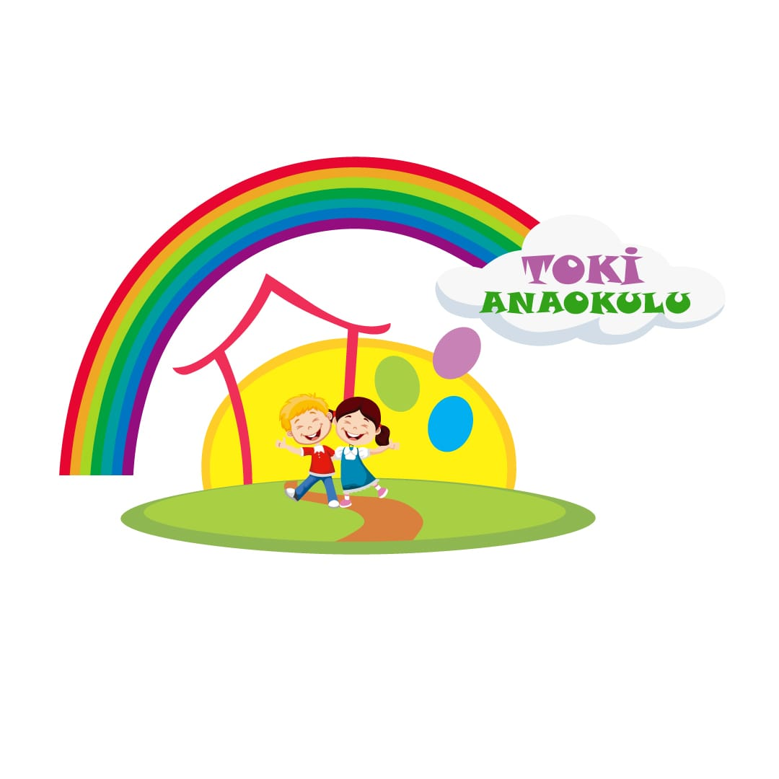

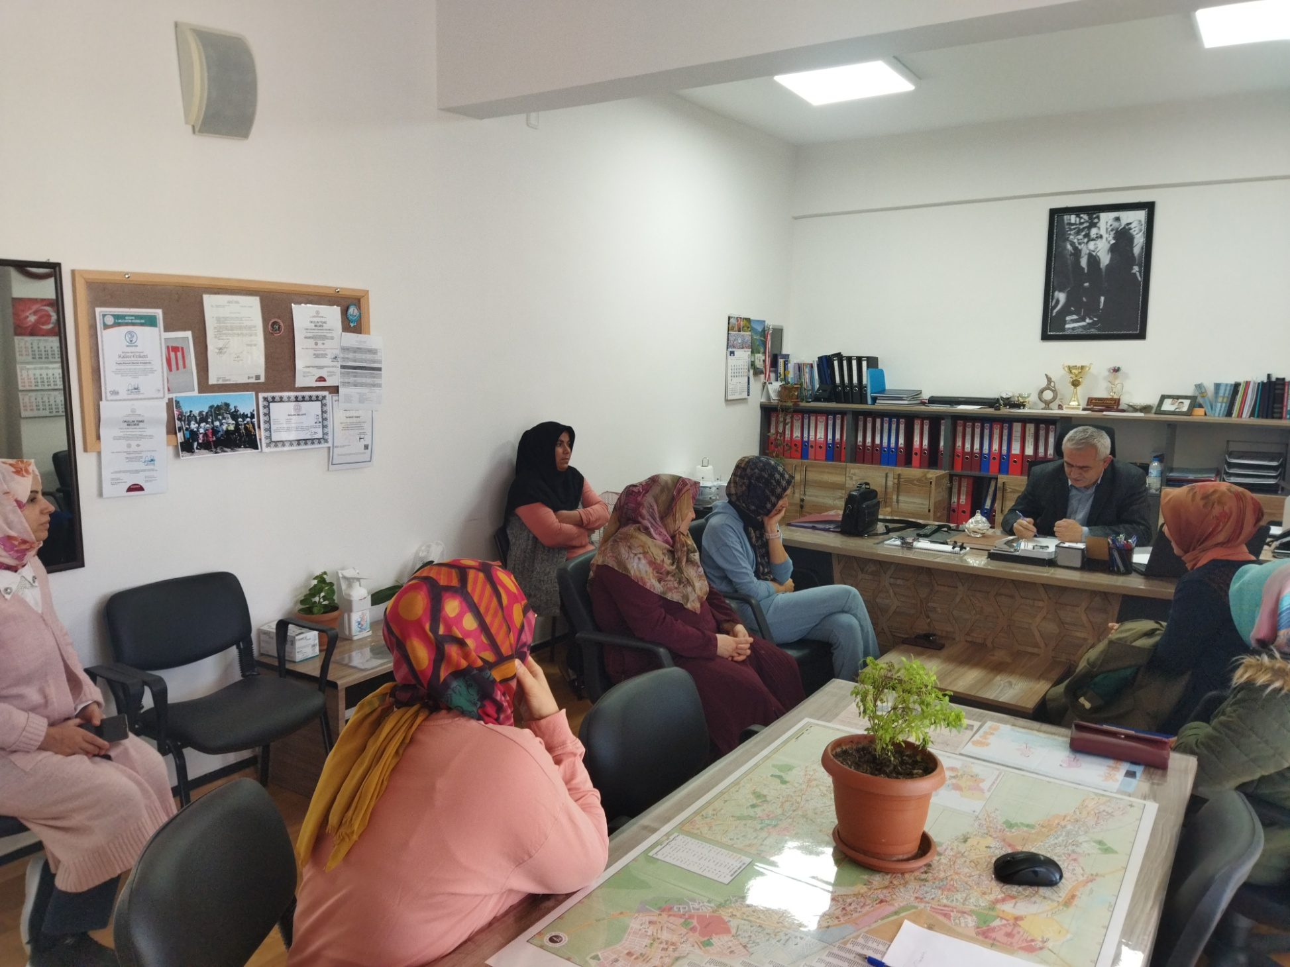

No | Görev | Faaliyet | Sorumlu ve İş Birliği Yapılacak Kurum /Kuruluş | Planlama Dönemi | Çalışmanın Tarihi | İzleme Tarihi | Süreç Göstergesi | Hedefler
 |  |  |  |  |  |  |  | Mevcut Durum | Nisan 2023 | Nisan 2023  Gerçekleşme | Aralık 2023 | Aralık 2023  Gerçekleşme
 |  | 1.1 Öğrencilere Mahremiyet Eğitimi verilecektir.
 |  |  | Okul Gelişim Komisyonu | Ocak 2023  Nisan 2023 |  | Nisan 2023 | Düzenlenen Seminer Sayısı
 |  | 1.2 Öğretmenlere Çocuk İhmal ve İstismarını Önleme Eğitimi verilecektir. |  |  |  |  | Çalışmaya
 |  |  | Okul Gelişim | Ocak 2023 |  | Nisan 2023 | Katılan
 |  |  | Komisyonu | Nisan 2023 |  |  | Öğretmen
 |  |  |  |  |  |  | sayısı
 |  | 1.3 Mesleki rehberlik
 |  | ve kariyer süreçlerine yönelik eğitim  programı | Okul Gelişim Komisyonu | Ocak 2023  Nisan 2023 |  | Nisan 2023 | Program  Kapsamında Yapılan  Faaliyet Sayısı
 |  | düzenlenecektir.
1 | Akademik Gelişim | 1.4 Aile içi iletişim ve şiddeti önleme  eğitimi | Okul Gelişim Komisyonu | Ocak 2023  Nisan 2023 |  | Nisan 2023 | Düzenlenen eğitim sayısı
 |  | düzenlenecektir.
 |  | 1.5 Bilinçli İnternet Kullanımı Veli Eğitimi düzenlenecektir.
 |  |  | Okul Gelişim | Ocak 2023 |  | Nisan 2023 | Düzenlenen
 |  |  | Komisyonu | Nisan 2023 |  |  | Seminer Sayısı
 |  | 1.6 “Eğitimde Veli İş birliği” eğitim faaliyeti  yürütülecektir. | Okul Gelişim Komisyonu | Ocak 2023  Nisan 2023 |  | Nisan 2023 | Düzenlenen eğitim sayısı

 |  | 1.7 Okul Düzeyinde Genel Değerlendirme  Çalışmaları Yapılacaktır. | Okul Gelişim Komisyonu | Ocak 2023  Nisan 2023 |  | Nisan 2023 | Yapılan çalışma sayısı
 |  | 1.8Teknoloji  bağımlılığına yönelik  eğitim programları düzenlenecektir. | Okul Gelişim Komisyonu | Ocak 2023  Nisan 2023 |  | Nisan 2023 | Düzenlenen eğitim sayısı
 |  | 1.9 Özel eğitime  ihtiyacı olan bireylere ve ailelerine yönelik eğitim programı  düzenlenecektir. | Okul Gelişim Komisyonu | Ocak 2023  Nisan 2023 |  | Nisan 2023 | Program çerçevesinde  yapılan faaliyet sayısı

No | Görev | Faaliyet | Sorumlu ve İş Birliği Yapılacak Kurum /Kuruluş | Planlama Dönemi | Çalışmanın Tarihi | İzleme Tarihi | Süreç Göstergesi | Hedefler
 |  |  |  |  |  |  |  | Mevcut Durum | Nisan 2023 | Nisan 2023  Gerçekleşme | Aralık 2023 | Aralık 2023  Gerçekleşme
2 | Çağın  Gerektirdiği Becerilerin Öğrencilere  Kazandırılması | 2.1 Dijital içerik geliştirmeye  yönelik seminer ve kurs planlaması yapılacaktır. | Okul Gelişim Komisyonu | Ocak 2023  Nisan 2023 |  | Nisan 2023 | Yapılan Eğitim Sayısı
 |  | 2.2 Proje yazım süreçlerine yönelik okul düzeyinde bilgilendirme  seminerleri düzenlenecektir. | Okul Gelişim Komisyonu | Ocak 2023  Nisan 2023 |  | Nisan 2023 | Yapılan Seminer Sayısı
 |  | 2.3 Bilimsel proje hazırlama temelli öğretmen eğitim faaliyetleri  yapılacaktır. | Okul Gelişim Komisyonu | Ocak 2023  Nisan 2023 |  | Nisan 2023 | Yapılan Eğitim Sayısı

No | Görev | Faaliyet | Sorumlu ve İş Birliği Yapılacak Kurum /Kuruluş | Planlama Dönemi | Çalışmanın Tarihi | İzleme Tarihi | Süreç Göstergesi | Hedefler
 |  |  |  |  |  |  |  | Mevcut Durum | Nisan 2023 | Nisan 2023  Gerçekleşme | Aralık 2023 | Aralık 2023  Gerçekleşme
3 | Öğrencilerin Fiziksel, Ruhsal ve Sosyal  Gelişimlerini Sağlamak | 3.1 Zekâ oyunları sınıflarının kurulması. | Okul Gelişim Komisyonu | Ocak 2023  Nisan 2023 |  | Nisan 2023 | Kurulan Sınıf Sayısı
 |  | 3.2 Öğretmenlerimizin zekâ oyunları eğitimlerine yönlendirilmesi. | Okul Gelişim Komisyonu | Ocak 2023  Nisan 2023 |  | Nisan 2023 | Eğitimlere Katılan Öğretmen  Sayısı
 |  | 3.3 Okul içinde zekâ oyunları eğitimleri ve turnuvaları planlamalarının  yapılması | Okul Gelişim Komisyonu | Ocak 2023  Nisan 2023 |  | Nisan 2023 | Yapılan Faaliyet Sayısı
 |  | 3.4 Öğrencilerin il-ilçe genelinde  yapılan akıl ve zekâ oyunları turnuva ve organizasyonlarına teşvikinin  yapılması. | Okul Gelişim Komisyonu | Ocak 2023  Nisan 2023 |  | Nisan 2023 | Yönlendirmesi Yapılan  Öğrenci Sayısı
 |  | 3.5Sağlıklı davranışların geliştirilmesi ve çocukların doğru beslenmelerinin sağlanması, uygun temel sağlık eğitimi ve fiziksel aktiviteler için destek ve  rehberlik programları yapılacaktır. | Okul Gelişim Komisyonu | Ocak 2023  Nisan 2023 |  | Nisan 2023 | Düzenlenen Destek ve Rehberlik Programı  Sayısı
 |  | 3.6Kişisel hijyen eğitimleri  kapsamında okul bazlı İlçe Toplum Sağlığı birimleriyle koordineli eğitimler düzenlenecektir. | Okul Gelişim Komisyonu | Ocak 2023  Nisan 2023 |  | Nisan 2023 | Yapılan Faaliyet Sayısı
 |  | 3.7 Yerel, ulusal ve uluslararası yapılan bilimsel etkinliklere öğrencilerin  katılımı sağlanacaktır. | Okul Gelişim Komisyonu | Ocak 2023  Nisan 2023 |  | Nisan 2023 | Yapılan Faaliyet Sayısı
 |  | 3.8Yerel, ulusal ve uluslararası yapılan sosyal faaliyetlere öğrencilerin katılımı sağlanacaktır. | Okul Gelişim Komisyonu | Ocak 2023  Nisan 2023 |  | Nisan 2023 | Yapılan Faaliyet Sayısı

 |  | 3.10 Yerel, ulusal ve uluslararası yapılan kültürel faaliyetlere  öğrencilerin katılımı sağlanacaktır. | Okul Gelişim Komisyonu | Ocak 2023  Nisan 2023 |  | Nisan 2023 | Yapılan Faaliyet Sayısı

TOPLU KONUT İDARESİ ANAOKULU OKUL GELİŞİM YÖNETİM EKİBİ

Mehmet ERBAŞ (Okul Müdürü)
İdil Tuğçe AKALIN (Müdür Yardımcısı)
Selda SAĞLAM( Öğretmen)
Kübra ÇELİK (Öğretmen)
Feyza DEMİRALAY (Öğretmen)
Mustafa Yavaş (Destek Personeli)
Özgül ÇALIM (Veli)
Semihe BAYINDIR (OAB Başkanı

